第一节 钢结构的一些基本概念
结构是由构件组成的
构件的种类：梁、柱、板、墙体、桁架、网架、悬索
变力性能：拉、压、弯、剪、扭、疲劳、裂缝扩展(断裂)
杆件系统：梁、柱、桁架、网架都属杆件系统
结构计算的内容包括：
强 度
稳 定
结构在静力或动力荷载作用下的 变 形
振 动
疲 劳
其中：强度，稳定和变形在结构设计中常要予以计算。振动是在设计跨度大而轻的楼层和楼梯时考虑，主要是防止因人行走或使用时结构产生令人不适的振动。疲劳计算仅在多次反复荷载下才予以考虑。

§ 1 强 度
强度：可指杆件的强度或结构的强度。
一．杆件的强度：杆件抵抗破坏的能力。
荷载引起的外力≤构件的承载力(由材料强度，构件截面的大小和形状确定)
影响因素：
荷载：大小，作用方式(拉、压、弯、剪、扭，静力或动力)
材料：屈服强度、极限强度、弹性模量等
构件截面的大小和形状：截面越大，承载力越大。粗绳比细绳能承受更大的拉力。截面形状的影响则以受弯构件为例，梁就是建筑上应用最广的典型的受弯构件。当一块文具橡皮被弯时，会看到橡皮的一个面伸长了，而另一个面缩短了。梁在受弯时也有同样的表现。将梁看成是由一层层的纤维叠成的。
沿着梁高，从伸长变到缩短，中间必有一个层面即没有伸长也没有缩短，这一层称为中性层。对一般的金属材料，如果截面对称于中心线，则中性层就在截面的中心线上；另一方面，弹性材料(包括钢材)的一个基本特点就是材料的受力与材料的变形成正比，因此梁的伸长表面受到的拉力最大，缩短表面受到的压力最大，而中性层则不受力。因此，沿着梁高，梁的应力大小按三角形变化，
梁的中性层上应力为零，距中性层越远，应力越大。从这样一个事实出发，为了节约材料，从而将截面做成工字形，翼缘厚，腹板薄，截面的主要面积分布在中性层的两侧远方。因此工形截面的抗弯承载能力要比面积相同、宽度相等的矩形面积大得多，所以承受弯曲变形的构件(梁或柱)多数做成工字形截面。

值得指出的是工字形截面有一个弱点，
沿Y轴方向，也就是抵抗绕X轴的弯曲(强轴弯曲)，有较大的强度，同时也有较大的抗变形刚度。但是沿X方向，也就是当弯曲绕Y轴发生时(弱轴弯曲)，构件的强度和刚度都很小，只是相当于一个高度为b，宽度为2t的矩形截面构件(见右上图)。
因此当需要构件在两个方向都具有一定的强度和刚度时，人们常使用矩形或方形的箱形截面。当弯曲绕X轴发生时，中性层沿X轴;当弯曲绕Y轴发生时，中性层沿Y轴。截面面积总是有效地分布在中性轴的两侧远方。

二、结构的强度：是结构抵抗破坏的能力。
结构是由杆件组成的，但结构中某根杆件的破坏并不一定意味着结构破坏。结构的破坏与结构的稳定有直接关联，通常说结构失稳了就意味着结构破坏了。这个问题在结构稳定中再予以介绍。

§ 2 刚 度
简单结构或构件在荷载作用下的变形，可近似地表示为：
△＝Q/B
式中△为结构或构件的变形，Q为荷载效应，B为结构或构件的刚度
由此可见，刚度愈大，变形愈小，刚度是衡量结构或构件抵抗变形的能力。

杆件的刚度：杆件抵抗变形的能力
轴向刚度：杆件抵抗轴向拉伸和压缩变形的能力
弯曲刚度：杆件抵抗弯曲变形的能力
扭转刚度：杆件抵抗扭转变形的能力
荷载引起的构件变形≤规范容许的构件变形值(通常以不影响结构正常使用为依据)
影响因素：
- 荷载：大小，作用方式(拉、压、弯、剪、扭)引起杆件相应的变形。
- 材料：弹性模量、屈服强度、屈服后材料的变形能力等。
- 杆件的长度、截面大小和形状：一般地说，杆件愈长，刚度愈小，变形愈大。例如，杆件在拉伸荷载作用下的轴向变形与杆件长度成正比，而梁在跨中集中荷载作用下的挠度与梁长的三次幂成正比。截面尺寸愈小，杆件刚度愈小，变形愈大。截面形状对构件的强度有影响，对杆件刚度也有影响，例如，相同长度的圆形截面的抗扭转刚度就与面积相同的正方形截面的抗扭刚度不一样。工字型截面在2个不同方向(强轴方向和弱轴方向)上的抗弯刚度相差很大，例如热轧工字钢I40a绕其强轴弯曲的刚度是绕其弱轴弯曲的刚度的32.9倍。

结构刚度
结构的刚度是结构抵抗变形的能力，刚度愈大，结构的变形就愈小，例如门式刚架是一种由横梁和柱组成的简单结构。结构的刚度是由构件刚度和构件之间加连接形式确定的，例如，横梁和柱的刚度以及梁柱之间的刚性连接就形成了门式刚架刚度。门式刚架要验算屋面竖向荷载下横梁的挠度和风荷载作用下刚架檐口处的侧向位移，因此在设计中要计算门式刚架抗下挠和抗侧移的刚度。

§ 3 稳 定
钢结构的稳定分为结构的稳定和构件的稳定两个概念。
构件的稳定
一般地说，失稳与构件承受压力有关，因为在压力作用下，杆件会发生局部屈曲而导致构件的承载能力降低或全部丧失。一个夸张的例子能形象地说明这个现象，一根绳子，不论多么细，总能承受一定的抗力，但绳子不能承受任何压力，稍一施压，绳子便弯曲失稳了。受压失稳的现象也同样发生在柱与梁等结构构件上。
- 柱：压缩失稳
a. 短柱 短柱(假定不发生失稳)强度为
N_{f}=Afy (1－2)
N_{f}---短柱承载能力
A----柱面积
f_{y}---材料的屈服强度

图1－5 柱受力图
b. 长柱
由于长，柱在压力N作用下会产生弯曲变形，因此柱不但受压而且受弯。使杆件弯曲的荷载效应叫做弯矩。弯矩的大小等于力乘上一个相关的距离。在长柱受压的情况中，弯矩等于力N乘以相应的挠度，在跨中截面弯矩M=N×δ。当N增加时，挠度δ增大，从而M也增大。当N增至其临界值N_{E}时，M也增加到相应的值。在N_{E}和M的共同作用下，柱子处在失稳的平衡点上，任一微小的外界影响都会导致柱子失稳。N_{E}被称为临界力，两端铰支的弹性柱的临界力N_{E}为：
N_{E}=π²EI/L² _{(1－3)}
式中π＝3.1416圆周率，E－材料的弹性模量
I－截面惯性矩仅与截面大小和形状有关
L－柱子长度
柱子愈长，N_{E}愈小，柱子愈短，N_{E}愈大，当L小到某值使得N_{E}大于或等于N_{f}时，则称柱子为短柱，短柱不会发生失稳破坏。由上式可见，N_{E}与屈服强度f_{y}无关，与弹性模量(变形模量)E有关。对于长柱，当荷载达到临界力时，对应的截面上的应力一般都小于f_{y}。
也就是说 N_{E}＜N_{f}

- 梁的弯曲失稳
一简支梁

如前所说，梁在荷载作用下发生弯曲，一面受拉，一面受压。在图1-6所示的简支梁承受向下荷载的情况下，梁是上面受压，下面受拉。

如果梁不失稳，则梁的抗弯强度可表示为：
M_{f}=Wf_{y} _{(2－1)}
式中 M_{f}－梁的弯曲承载力
f_{y}－材料的屈服强度
W－梁截面抗弯模量，仅与梁截面大小和形状有关
当梁跨度大，而又对受压翼缘没有侧向约束时，梁会发生屈曲失稳破坏，失稳破坏时的弯矩称为临界弯矩。对于对称截面简支梁，其临界弯矩可表示为：
M_{E}＝π/L× EI_{y} (GJ＋EI_{w}×π²/L²) (2-2)
式中，E－材料弹性模量，
G－材料的剪切模量，
I_{y}－截面绕y轴(弱轴)的惯性矩，仅与截面大小和形状有关，
I_{w}－截面抗翘曲常数，仅与截面大小和形状有关，
J－截面抗扭常数，仅与截面大小和形状有关，
L－梁受压区横向支撑(约束)的间距，若无支撑则L为梁跨跨长。
由上式可见，M_{E}与材料屈服强度f_{y}无关，但与L的平方成反比。无侧向
支撑时，梁跨愈大，则临界弯矩愈小，即梁的承载能力就愈小。

- 结构的稳定
稳定的结构
1．从稳定的角度看待结构，结构可分为三种体系
- 可变体系：结构的几何形状是可变的，变化可由外界微小的作用引起，作用移开后也不会恢复原状。一个单铰柱是可变体系，靠很小的摩擦力直立，用一个很小的力一推便倒下了。四根杆件用四个铰两两相连形成一个矩形结构。在每一个铰处，杆件都可以自由转动，这也是一个可变体系。设想一对力在对角处一拉，则矩形变成了菱形。
- 瞬变体系：瞬变体系实际上是一种可变体系，之所以称为瞬变体系是由于它的几何形状可变动的幅度很小。

- 不变体系：在结构被破坏之前，结构的几何形状不会由于外界作用而改变。三杆用三铰两两相连形成的三角形是一个简单的不变体系。

体系的可变与不变与结构中杆件的数量有关。加一根斜杆(A杆)到上面提到的四杆四铰可变体系中，结构就变成了不变体系。如果在上述结构中再加一杆，则结构仍是不变体系。现在设想荷载加大，直到将A杆拉断，但其它杆件尚未破坏。结构仍为不变体系，因此可以认为维持上述结构为不变体系的杆件最少数量为5根。杆件数量多于不变体系要求的最少杆件数的结构称为赘余体系。赘余体系是不变体系中的一个类别。在赘余体系中，个别杆件的破坏并不意味整个结构体系就破坏。只要体系是不变的，就仍能承受一定的外荷载。网架结构是一种典型的赘余体系，其杆件数量比维持结构为不变体系的最少杆件数量要多得多。但这并不是说赘余体系的杆件可以任意破坏。一根杆件破坏了，不再承担外力，原来由其承担的力要由其它杆件分担。这就在结构中产生了力的重新分配。有些杆件受的力会增加。如果受力增加的杆件不破坏，则结构仍是安全的。但如果有的杆件由于受的力增加而出现了新的破坏，就可能会发生杆件破坏的连锁反映，导致结构最终破坏。因此，即使是赘余体系也应认真设计。

2. 只受拉杆件
还有一个概念问题需要说明：前面提到的杆件都是即可受拉又可受压，但在实际工程中，常用到一种只能受拉不能受压的杆件。例如悬索、钢绞线、钢链和长而细的圆钢(常用直径范围为12～30mm)。此时，结构稳定对杆件数量的要求会与荷载方向有关。仍以四杆铰节的结构为例，布置在周边的四杆均为普通杆，即可承拉又可受压。在结构的对角线上布置拉杆(只能受拉)。

在图1-10A中，外力与拉杆方向一致，结构是稳定的。在图1-10B中，外力与拉杆不在同一对角，导致拉杆受压，由于拉杆不能承压，发生屈曲，结构形状发生改变，成为可变体系。在图1-10C中两对角处均设置拉杆，不论外力作用在哪个方向，结构都是稳定的。但此时与前述相比，维持结构为不变体系的杆件最少数量不再是5根而是6根。
- 杆件的连接形式。
确定结构是否为不变体系的因素不仅仅是杆件的数量，与杆件之间的连接形式也有关系。如果在上述四杆可变体系中将任意两杆相连的节点由铰节改为刚节点，则结构成为了不变体系。若有两个节点改为刚节点，则结构为一次赘余体系。
铰节点：杆件可绕节点转动，即各杆的相对角度可任意改变而又不引起杆件受力。
刚节点：杆件不可绕节点转动。杆件之间的相对角度不发生变化。
两种节点相比较，不论是从工程费用上还是从施工的难易程度上，铰节点要比刚节点经济和容易做得多。从图1-10中就可以看出这一事实。在施工中，对铰节点的质量控制要比控制刚节点的质量来得容易，因此在工程设计中，如果不是由于稳定或刚度的要求，节点多被做成铰接形式。

- 影响厂房结构用钢的主要因素
影响钢结构用钢的因素较多，对不同类型的结构，影响用钢的因素也有区别和侧重。厂房结构较为简单，影响因素也容易叙述一些。归纳的因素，对于一般的结构来说有一定的普遍性。

§1结构的支撑体系
单层单跨厂房结构(门式刚架)也可以看作是由四个杆件，即两个柱，一个横梁和大地组成的矩形结构。没有吊车的单跨厂房，通常用2～4粒螺栓将柱脚与基础相连，此时可将柱脚与基础(大地)的连接视为铰接。厂房内不可能用斜拉杆，因此柱与屋面必须做成刚接，否则便成了可变体系。
沿厂房纵向，也要考虑结构的稳定。在厂房纵向，各门式刚架之间通常在檐口处用刚性系杆铰接相连。如果不用柱间支撑，在水平荷载作用下，结构在纵向是可变体系。因此通常做法是在厂房两头的第一柱间加上交叉的拉杆支撑，荷载通过刚性系杆传至支撑再传至基础。当厂房较长时，在中间跨或相应的跨处也宜布置柱间支撑以免传力路线大长而使结构的纵向刚度不足。一般地，使用交叉拉杆支撑的间距又宜大于50m。
也许有人会提出沿厂房纵向亦可做成刚节点。可以这样做，但一般不这样做，并不是由于刚节点施工麻烦，而主要是用钢问题。这个问题可以从下面两方面看：
- 如果要将结构在两个方面(横向和纵向)做成刚接，H形截面可能不再能使用。如前所述，H形截面在弱轴方向的强度和刚度都太小，比其强轴方向小十几倍至几十倍。因此要用到箱形截面或管形截面。

以上图为例，由于使用支撑，对柱在纵向强度和刚度没有特别要求，采用H型钢截面250×300×8×6，每米用钢量为44.8kg。若取消支撑，采用箱形截面250×300×8×6，每米用钢量为58.2kg，与H型钢截面相比，每米用钢量增加30％。
- 对于提高结构强度和刚度，控制结构变形，使用支撑系统更有效，以下的简单例子可以说明问题：

- 一个Q235悬臂柱在柱顶作用力P＝10KN(1.0T)
从强度考虑，弯矩为：
M＝10×8＝80KN (2-1)
所要求的最小截面模量W＝KM/[σ]＝1.4×80×10⁶/215=521×10³mm³
式中，K－荷载系数，
M－荷载引起的弯矩
σ－材料设计应力
用H形截面300×200×8×6 W＝531×10³mm³
截面面积A＝200×8×2＋284×6＝4904mm²
截面在受弯方向的惯性矩I＝79.7×10⁶mm⁴
用钢＝4904×10^{－6}×8×7850＝308kg
经验算，上述截面的稳定临界弯矩大于荷载引起的弯矩，因此所选截面满足稳定要求。
- 现在将上述结构改为一根铰接柱加上缆风拉杆的方案，由上图可知：
拉杆力 N_{T}＝10kN/cos60º=20kN
所需最小面积A＝KN/[σ]＝1.4×20×10³/215＝130.2mm² (2-2)
K－荷载系数，
N－荷载引起的杆件力，
σ－材料设计应力
Q235直径16的拉杆面积为201mm²
铰接柱的力，N_{C}＝10kn/tg30º=17.32kn
试采用圆管截面 102(直径)×2.5(壁厚)
面积＝781mm²；回转半径I＝35.2mm
长细比λ＝L/r＝8000/35.2＝227.3
式中L－柱高；r-截面回转半径
受压稳定系数φ＝0.148
实际应力σ＝KN/A＝1.4×17.32×10³/781×0.148＝210N/mm² （2-3）
式中，K－荷载系数，
N－荷载引起的杆件力，
A－杆件截面面积
实际应力σ＝210<设计应力＝215N/mm²
满足要求：
实际用钢＝γΣ(A×L)＝7850×(781×10^{－6}×8＋201×10^{－6}×8/cos30º)
＝ 63.6kg
式中，γ－材料净重，
A－杆件截面面积，
L－杆件长度
Σ－求和号，指对结构中所有杆件的计算求和。
铰接柱加上拉杆支撑的用钢，仅为悬臂柱用钢的20.6%。
- 以上假定柱顶力是作用在某一个固定的方向。如果力可以作用在任一个方向，例如风荷载，则悬臂柱要设计成为管形或箱形截面。箱形截面较圆形截面有效一些。采用正方箱形截面如下：
截面惯性矩：I＝73.6×10⁶mm⁴
截面弯曲横量：W＝545×10³mm³
(>521×10³mm³，强度计算所需截面模量)
面积A＝6336mm²
用钢＝388kg
对于铰接柱要在四个方向拉上缆风拉杆，此时，
用钢＝A(781×10^{－6}×8＋4×201×10^{－6}×8/cos30º)×7850＝107.3kg
为悬臂柱用钢的27%。
d.从结构变形(刚度)上考虑问题：
(1)对于’c’中的方管悬臂柱在柱顶作用10KN(1吨)水平力时，柱顶位移δ为：
δ＝PL³/3EI=10×8³×10¹² /3×2.05×10⁵×73.6×10⁶＝113.1mm(≈L/70)(2-4)
式中，P－力，
L－柱高，
E－弹性模量，
I－截面惯性矩
(2)对铰接柱加缆风的结构，在同样荷载作用下，柱顶位移δ为：
δ＝ΣNNL/EA＝[20×2×8/201×cos30º+17.32×1.732×8/781]×10⁶/2.05×10⁵＝10.5mm (2-5)
式中， N－荷载引起的杆件力，
N－单位力在位移方向上引起的杆件力，
L－杆件长度
E－弹性模量
A－杆件截面面积
Σ－求和号，指对结构中所有杆件的计算求和

铰接柱加缆风的结构的位移值是悬臂柱结构的10分之一。悬臂柱的柱顶位移过大，是柱高的70分之一。若将柱顶位移控制在柱高的100分之一，即80mm，则柱截面还要加大。需要的截面为310×6mm，面积为7296mm²，8m长的重量为458kg。铰接柱加上四条缆风拉杆的重量仅为其的23.4%。如果将悬臂柱的柱顶位移也控制在10.5mm左右，则方管截面要做到540×8mm。
从以上的计算比较可见，使用支撑系统的结构用钢比不使用支撑系统的结构用钢要小得多，从而可节约建筑造价。但其缺点是支撑系统要占据一定空间位置，这一点，常与建筑美观和使用方便产生矛盾。
一个实际工程例子非常有效地说明了使用支撑系统节约用钢的事实。马来西亚一家设计事务所设计了一幢三层办公楼，最初设计采用框架结构抵抗水平力(风力和地震力)，平均每平方米的用钢达到65kg/m²。后改用支撑系统传递水平力，平均每平方米的用钢降到45kg/m²。高层结构的水平力是设计中要予以考虑的主要问题之一，支撑系统也被广泛地使用在高层结构设计中。下面例举了国内外高层结构的一些例子。图2-6上图是美国休斯敦的联合银行大厦的立面和结构体系图。图2-6下图是该大厦支撑体系的大样图。图2-7是香港中银大厦和广州某大楼的结构体系图。这些图说明了支撑体系在高层中的运用。
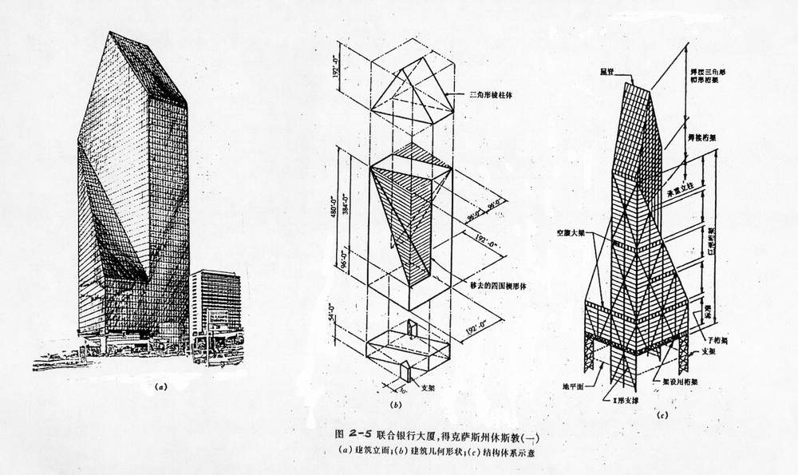
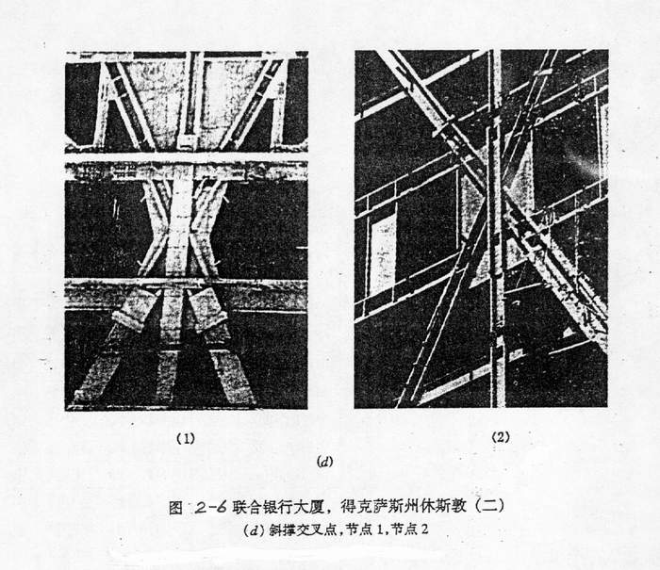

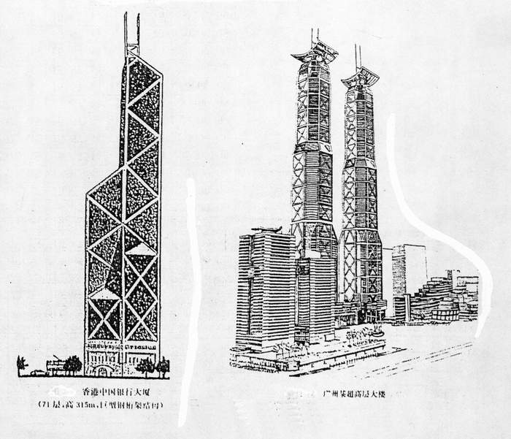
图2－7 带斜支撑的高层建筑
因此，当销售人员与业主讨论结构布局等问题时，应该说明支撑体系的优越性和经济性。有一点应予注意，对于双跨和多跨厂房结构，边跨必须布置纵向柱间支撑的要求，已在前面提到，中间跨在原则上亦应布置纵向柱间支撑，只有当两跨跨度之和较小(例如小于40M)，且无吊车荷载，而边跨刚度相对较大时，经计算后可以略去中间跨的柱间支撑。
有时由于使用上的要求，例如门和通道等，十字形斜撑不能使用。国内外工程师们创造使用了不同形式的支撑。这些支撑的共同特点是支撑杆件直接与柱脚或基础相连，以将上部结构承受的水平力直接传入基础。

§2 荷载
不言而喻，荷载的大小对于结构用钢有着直接的影响。荷载增加，用钢会随之增加。这是一个定性的概念。但增加多少，则不容易给出一个确切的回答。荷载虽然与截面应力和结构变形成正比例，但并不一定与截面尺寸和用钢量成正比。以下仍以门式刚架为例。
先说明一下几个名词的意义：
屋面恒载----指屋面板和檩条重量。
屋面吊载----指另挂在屋面系统上的附加荷载，通常有防火喷水装置，灯光照明，通风排气装置，空调管道等。有时还由于工艺上的特别要求，在屋面系统上悬挂其它附加荷载。
屋面活载----指屋面施工或检修产生的荷载，当施工检修完毕，荷载便不存在了。
上述荷载中屋面恒载是容易确定的，屋面活载按规范取值。但附加吊载则常因厂房而异，且常在初步设计阶段不明确，应在投标中予以特别注意。
- 单层单跨门式刚架1：
18M跨，6M柱距，7M檐高
a. 0.2kN/M²屋面荷载＋0.2kN/M²附加吊载＋0.3kN/M²屋面活载，
单榀刚架用钢为1.39T（吨），折成每平方米重量为12.9kg/M²。
b. 0.2kN/M²屋面荷载＋0.5kN/M²附加吊载＋0.3kN/M²屋面活载，
单榀刚架用钢为1.63T（吨），折成每平方米重量为15.1kg/M²。
c. 0.2kN/M²屋面荷载＋0.8kN/M²附加吊载＋0.3kN/M²屋面活载，
单榀刚架用钢为1.73T（吨），折成每平方米重量为16.0kg/M²。
- 单层单跨门式刚架2：
36M跨，6M柱距，7M檐高
a. 0.2kN/M²屋面荷载＋0.2kN/M²附加吊载＋0.3kN/M²屋面活载，
单榀刚架用钢为4.19T（吨），折成每平方米重量为19.4kg/M²。
b. 0.2kN/M²屋面荷载＋0.5kN/M²附加吊载＋0.3kN/M²屋面活载，
单榀刚架用钢为4.85T（吨），折成每平方米重量为22.5kg/M²。
c. 0.2kN/M²屋面荷载＋0.8kN/M²附加吊载＋0.3kN/M²屋面活载，
单榀刚架用钢为5.29T（吨），折成每平方米重量为24.5kg/M²。
将上面两个例子的刚架用钢作一个比较，可以看到当附加吊载从0.2kN/M²增加到0.5kN/M²，即增值为0.3kN/M²时，刚架重量提高1.17倍左右。当附加吊载增值为0.6kN/M²时，刚架重量提高1.25倍左右。由此可见用钢随荷载的增加是非常显著的。销售人员和设计人员在收集初步设计资料时应尽可能将荷载情况了解清楚。因为荷载对用钢的影响很大。荷载估计不足则导致初步报价偏低，会做赔本生意。荷载估计过高，则报价过高，不易中标。此外荷载的大小直接关系到结构的安全乃至用户的生命财产。结构设计时必须慎重荷载的取值，应从业主或设计院得到文字依据。

§3 结构跨度
从前面的例子中，可以看到厂房跨度对用钢的影响。跨度大，用钢也大。下面展示了单层单跨厂房(6M柱距，7M檐高)的主刚架用钢(折成每平方米重量)在不同屋面吊载下随跨度变化的曲线。
图2－9 主钢－跨度变化曲线
图示非常明确地显示了每平方米主钢用钢量随跨度增加而增长的现象。例如在屋面附加吊载为0.2kN/M²时，用钢量由18M跨每平米13kg/M²增至45M跨每平米25kg/M²。上述描述是指厂房的总跨度增加，用钢随之增加的情况。下面再举例说明当厂房总跨度不变时，增设中间柱对用钢的影响。这是一个常被顾客问及或是销售人员应主动向顾客介绍的内容。以下是5组算例的数据，这些算例除跨度不同外，柱距均为6M，檐高亦为6M。

厂房总宽度 跨度分布 每平方米用钢(kg/m²)
1．36M 18＋18M (二跨) 11.3
36M (一跨) 18.3

2. 42M 18＋24M (二跨) 13.1
42M (一跨) 21.7

3. 60M 18＋24+18M(三跨) 11.7
30+30M (二跨) 15.6

4. 72M 24＋24+24M(三跨) 11.7
36+36M (二跨) 20.6

5. 90M 30＋30+30M(三跨) 16.2
45+45M (二跨) 23.2
以上每平方米用钢为主刚架用钢折算成每平方米的重量(不包含支撑、系杆、山墙柱等次钢重量)，以上的对比表现，增加中间柱，减少厂房跨度，降低用钢的效果非常显著。当然设不设中间柱要根据工艺等各方面的要求作综合考虑。在方案确定之前，向业主(建设方)提供专业咨询信息，帮助业主合理安排建设资金应该是会受到业主欢迎的。

§4 柱距
不少研究都表明，刚架折成每平方米的重量随着柱距的增加而减少。减少的趋势会随着柱距的增加而趋于平缓。这是因为，一方面柱距增加，每榀刚架的受荷面积随之增加，刚架梁、柱的截面尺寸，从而单榀刚架的重量亦会随之增大。另一方面，由于柱距增加，跨度不变，则刚架折成每平方米的重量随着面积增大而减小。当柱距不大时，例如从6M增至8M，单榀刚架荷载增加不很大，单榀刚架的重量增加亦不很大，因此折成每平方米的重量减少较为明显，当柱距进一步增加(例如超过9M)，单榀刚架的重量随着荷载的进一步增大而增幅较大，折算到每平方米的重量的减少就不是很明显了，减少趋势趋于平缓。下面的一组数据说明了这一现象。
以一30M跨，7M檐高的单层单跨厂房为例。结构的荷载为：屋面恒载0.2kN/M²，附加吊载0.2kN/M²，屋面活载为0.3kN/M²，基本风压为0.5kN/M²，雪压为0.3kN/M²。
柱距(M) 6M 7M 8M 9M
刚架用钢(kg/m²) 17.7 15.7 14.2 13.2
结构用钢(kg/m²) 25.0 23.3 22.1 21.6
刚架用钢仅指门式刚架用钢，结构用钢中包括檩条以外的所有其它结构用钢，例如支撑、系杆、隅撑、山墙柱、门框和女儿墙等。
上述用钢比较可以看出用钢差值随柱距增加而减少的趋势，但仍然不能说明最终的问题，因为没有将檩条的用钢考虑在内。柱距就是檩条的跨度，檩条的用钢是绝对随跨度增加而增加的，仍以上述厂房为例，采用由一家澳大利亚公司所制Q235檩条设计表格为依据，所选檩条如下：
屋面檩条(Z型连续)
柱距(M) 6M 7M 8M 9M
檩条规格(mm) Z150-20 Z200-16 Z200-20 Z250-20
檩距(mm) @1700 @1500 @1500 @1500
檩条每米重量(kg/m) 4.72 4.75 6.00 6.59
折成每平方米重量(kg/m²) 2.78 3.17 4.00 4.39
墙面檩条(C型简支)
柱距(M) 6M 7M 8M 9M
檩条规格(mm) C200-16 C200-20 C250-20 C250-25
檩距(mm) @1750 @1750 @1750 @1400
檩条每米重量(kg/m) 4.75 6.00 6.59 6.59
折成每平方米重量(kg/m²) 1.58 2.00 2.20 2.64
结构用钢加上檩条用钢得到总用钢：
柱距(M) 6M 7M 8M 9M
总用钢 29.4 28.5 28.3 28.6
以上例子说明了结构用钢随柱距变化的趋势。一些其它公司的研究也得出了类似的结论，例如天津万力特的研究指出从综合经济分析的角度看，当柱高6M，跨度范围为18～36M时，最优刚架间距(柱距)为6～7.5M。上海ABC公司的研究文章指出，对于无吊车轻钢结构体系的柱距取为7.5～8m之间是合理的，有吊车的轻钢结构的理想柱距为7.5m左右。这时结构用钢量相对较低，可以得到较好的经济效益。各家对理想柱距的定义范围略有不同，这是因为研究时使用的荷载情况、檐高、跨度、计算软件以及依据的规范的不同。从这些研究中可以得出一个大致的结论，在通常使用的跨度范围内，7.5m左右的柱距可能得到较好的经济效果，超过9m以后，结构用钢会明显增加。

§5 檐高
当荷载跨度、柱距等因素相同时，檐高(柱长度)愈高，用钢愈大。这不仅仅是由于柱加长了一节。柱高增加，结构的侧向刚度降低，柱顶在水平荷载下的侧移增大，要控制柱顶位移值，必须增加柱截面尺寸。柱长度愈大，柱愈容易受压失稳，其临界压力是与柱长度的平方成反比的。从前面的铰接柱临界力公式(1-2)中可以看出，当L不能改变时，要提高柱的临界力，只有增大I，即截面惯性矩(与截面尺寸和截面形状有关)。对于受压构件,多采用对称截面如H截面管形截面，箱形截面等，增大临界力必须要加大截面尺寸，或者减少柱在两个垂直方向上的约束长度，例如增加系杆或隅撑等，这些都会导致用钢量的增加。
下面仍以厂房结构为例，描述一下结构用钢随檐高(柱长度)增加的现象。厂房承受的荷载为：屋面恒载0.2kN/M²，附加吊载0.2kN/M²，屋面活载为0.3kN/M²，基本风压为0.5kN/M²，雪压为0.3kN/M²。结构用钢 随檐高变化如下：
檐高 18M跨度8M柱距 36M跨度8M柱距
(M) 结构用钢(kg/m²) 结构用钢(kg/m²)
5 16.8 21.1
6 18.0 22.4
7 19.4 23.8
8 20.7 25.5
一般地说，建筑物的檐高或层高是由建筑师或工艺师所定。但在方案确定之后，提供一些结构经济性的概念给顾客或建筑师是会受到欢迎的。

§6 钢材强度
这里钢材强度是指钢的屈服强度，因为钢材的设计强度是根据其屈服强度而确定的。国内建筑常用钢材为Q235和Q345，即钢材的屈服强度f_{y}=235N/mm²和f_{y}=345N/mm²。以轴心受拉的公式来说明一下材料强度对用钢的影响，一个拉杆的强度可表示为：
N_{L}＝Af_{y} (2-6)
式中，N_{L}－杆件所能承受的拉力，
A－杆件截面积，
f_{y}－钢材的屈服强度
当N_{L}为荷载引起的拉力时，杆件所需的截面面积可以由式(2-6)得到。
A＝N_{L}/f_{y} (2-7)
如果N_{L}一定，则Q235与Q345钢所需面积的比例为：
A_{Q235}/A_{q345}= N_{L}/235/N_{L}/345=345/235=1.47
即Q235钢所需的杆件截面面积为Q345钢的1.47倍。面积乘以杆件长度即为用钢量，当长度确定时，则Q235的用钢为Q345用钢的1.47倍。
值得指出的是，当结构构件的用钢是由其强度控制时，Q345的用钢要比Q235节约，可用上述的数值概念来衡量。但当构件的尺寸是由变形(刚度)和稳定控制时，钢材强度的影响就不十分显著，如前面所述，构件的刚度和稳定与f_{y}无关。但是构件由强度控制转化为稳定或刚度控制常常不是一个明确的界限而是一个范围，同时构件在满足稳定和刚度要求时，也需对其强度或组合强度(例如，弯、剪、压共同作用)进行检查或校核。因此材料强度对构件的影响是存在的，只是不如轴心受拉构件那样简单明了而已。在如今Q345与Q235价格相差不多的情况下，使用强度高一些的钢对节余钢材会有明显的效果。

